Der Silberne Informationsdienst
Der Weg aus der Dunkelheit, der Weg zur Lösung, der Weg zum ewigen Licht
Via ex obscuritate, via ex solutionis, via ad lumen aeterna

Formulare

Vorwort
Jedes Amt braucht Formulare, um eine Tätigkeit / Information schriftlich festzuhalten oder ein offizielles Schriftstück aufzusetzen.
Zu jedem Formular gibt es in der Regel mindestens 2 Seiten. Die erste Seite umfasst eine Beschreibung, wie das Formular aufzusetzen / zu verwenden / auszufüllen ist. Die zweite Seite ist dann das Formular selbst. Die erste Seite braucht 1, max. 2 Mal ausgedruckt zu werden. Von der zweiten Seite werden dann genügend Ausdrücke hergestellt, je nachdem wie oft das Formular seinen Zweck erfüllen soll.

Inhaltverzeichnis

Vorwort 2
Inhaltverzeichnis 3
Übersicht 5
Scientiariat 7
Allgemeine Information 8
Informationssammelblätter 10
Scriptoriat 12
Beglaubigung 13
Kontrakt 15
Protokoll 17
Leerblätter 20
Diplomat 22
Diplomatische Vollmacht 23
Diplomatische Vereinbarung 25
Diplomatische Befugnisse 27
Justicariat 29
Strafrechtliche Befugnisse 30
Durchsuchungserlaubnis 32
Haftbefehl 35
Kopfgeld 38
Questoriat 41
Questausschreibung 42
Mercedariat 44
Hinweis 44
Zahlungsanweisung 45
Publicariat 47
Allgemeine Veranstaltung 48
Einführungsveranstaltung 50
Wahl-Veranstaltung 52
Informationsbrett 1 Bündnisse 54
Informationsbrett 2 Außenpolitik 56
Informationsbrett 4 Banner 58
Informationsbrett 5 Dracheneier 60
Tesserat 62
Passierscheinkarteikarte 63
Passierschein 65
Passierliste 67
Tempustariat 69
Terminliste 70
Terminausschreibung 72
Tresoriat 74

Übersicht

 | Formblatt | Beschreibung
Scientiariat
LK | I-A01 | Einführungsseite/Legende für Allgemeine Information
LK | I-A02 | Formular für eine Allgemeine Information (Aushang)
LK | I-B01 | Einführungsseite/Legende für Anonyme Informationen
LK | I-B02 | Formular für ein Informationssammelblatt
Scriptoriat
LK | II-B01 | Einführungsseite/Legende für eine Beglaubigung
LK | II-B02 | Formular für eine Beglaubigung
LK | II-C01 | Einführungsseite/Legende für einen Kontrakt
LK | II-C02 | Formular für einen Kontrakt
LK | II-D01 | Einführungsseite/Legende für ein Protokoll
LK | II-D02 | Formular für ein Protokoll (Titelblatt)
LK | II-D03 | Formular für ein Protokoll (Folgeblatt)
LK | II-E01 | Einführungsseite/Legende für einen Postalischen Brief
LK | II-X01 | Einführungsseite/Legende für Leerblätter
LK | II-X02 | Formular für Leerblatt
Diplomat
LK | III-A01 | Einführungsseite/Legende für eine Diplomatische Vollmacht
LK | III-A02 | Formular für eine Diplomatische Vollmacht
LK | III-B01 | Einführungsseite/Legende für eine Diplomatische Vereinbarung
LK | III-B02 | Formular für eine Diplomatische Vereinbarung
LK | III-C01 | Einführungsseite/Legende für eine Diplomatische Befugnisse
LK | III-C02 | Formular für eine Diplomatische Befugnisse
Justicariat
LK | IV-A01 | Einführungsseite/Legende für Ausstellung von strafrechtliche Befugnisse
LK | IV-A02 | Ausstellungsformular für strafrechtliche Befugnisse
LK | IV-B01 | Einführungsseite/Legende für Erlaubnis einer Durchsuchung
LK | IV-B02 | Erlaubnisformular für eine Durchsuchung
LK | IV-C01 | Einführungsseite/Legende für einen Haftbefehl
LK | IV-C02 | Formular für einen Haftbefehl (mit LF)
LK | IV-C03 | Formular für einen Haftbefehl (ohne LF)
LK | IV-D01 | Einführungsseite/Legende für eine Ausschreibung eines Kopfgeldes
LK | IV-D02 | Ausschreibungsformular für ein Kopfgeld mit Zeichnung
LK | IV-D03 | Ausschreibungsformular für ein Kopfgeld ohne Zeichnung
Questoriat
LK | V-A01 | Einführungsseite/Legende für eine Questausschreibung
LK | V-A02 | Formular für eine Questausschreibung (Questbuch)
LK | V-A03 | Formular für eine Questausschreibung (Aushang)
Mercedariat
LK | VI-A01 | Einführungsseite/Legende für eine Zahlungsanweisung
LK | VI-A02 | Formular für eine Zahlungsanweisung
Publicariat
LK | VII-A01 | Einführungsseite/Legende für allgemeine Veranstaltung
LK | VII-A02 | Verlaufsformblatt für allgemeine Veranstaltung
LK | VII-A03 | Einführungsseite/Legende für die Einführungsveranstaltung
LK | VII-A04 | Verlaufsformblatt für Einführungsveranstaltung
LK | VII-A05 | Einführungsseite/Legende für eine Wahl-Veranstaltung
LK | VII-A06 | Verlaufsformblatt für Wahl-Veranstaltung
LK | VII-B10 | Einführungsseite/Legende für Informationstafel 1 Bündnisse
LK | VII-B11 | Formblatt für Informationstafel 1 Bündnisse
LK | VII-B20 | Einführungsseite/Legende für Informationstafel 2 Außenpolitik
LK | VII-B21 | Formblatt für Informationstafel 2 Außenpolitik
LK | VII-B40 | Einführungsseite/Legende für Informationstafel 4 Banner
LK | VII-B41 | Formblatt für Informationstafel 4 Banner
LK | VII-B50 | Einführungsseite/Legende für Informationstafel 5 Dracheneier
LK | VII-B51 | Formblatt für Informationstafel 5 Dracheneier
Tesserat
LK | VIII-A01 | Einführungsseite/Legende für Passierscheinbefragungsbogen.
LK | VIII-A02 | Passierscheinbefragungsbogen, der zur Passierscheinausgabe verwendet wird.
LK | VIII-A37 | Einführungsseite/Legende für Passierschein
LK | VIII-A38 | Passierschein, der an alle Lageristen ausgeteilt wird.
Tempustariat
LK | IX-A01 | Einführungsseite/Legende für eine Terminliste.
LK | IX-A02 | Formular für eine Terminliste
LK | IX-B01 | Einführungsseite/Legende für eine Terminausschreibung.
LK | IX-B02 | Formular für eine Terminausschreibung
LK | IX-B03 | Formular für eine Terminausschreibung
Tresoriat
LK | X-A01

Scientiariat



Amt: | Scientiariat
Thema: | Aufsetzen einer Allgemeinen Information
Formblatt I-A01

Allgemeine Information
Beschreibung, Einführung und Legende

Zum Aushängen. Eine allgemeine Information kann durch den SID, den Führungspersonen, Silbernen Streitern oder auch von Externen beauftragt werden. Sie werden wenn nötig mit Kopie angefertigt und ausgehängt. Bei einer Kopie empfiehlt es sich, Kommentare zu ergänzen, wenn etwas Auffälliges beobachtet wurde.

Auszufüllende Bereiche
„Ausgestellt durch:“ | Der SID-Mitarbeiter, der die Allgemeine Information direkt oder indirekt in Empfang genommen und notiert hat.
„Ansprechpartner:“ | Der Name des Ansprechpartners. IdR ist dies der Urheber der Allgemeinen Information.
„Uhrzeit/Datum:“ | Wann wurde die Information ausgestellt.

Des Weiteren gibt es zum Inhalt folgendes zu beschreiben:
- Als Titel sollte eine Kurzfassung des Inhaltes nagegeben werden.
- Im Inhalt erfolgt eine Kurzbeschreibung der Information.

Zur Information
Silbernes Lager
Formblatt I-A02

Im Jahre ______ des ____________ Drachens
Am Tage ___ des Wettstreites der Drachen

Ausgestellt durch:
Ansprechpartner/in:
Uhrzeit/Datum:

Titel:

Inhalt

Zur Information
Silbernes Lager
Formblatt I-A02

Im Jahre ______ des ____________ Drachens
Am Tage ___ des Wettstreites der Drachen

Ausgestellt durch:
Ansprechpartner/in:
Uhrzeit/Datum:

Titel:

Inhalt

Amt: | Scientiariat
Thema: | Sammeln von Informationen
Formblatt I-B01

Informationssammelblätter
Beschreibung, Einführung und Legende

Die Informationssammelblätter dienen allen SID-Mitgliedern zum Notieren von Informationen. Dabei gilt: 1 Information auf 1 Blatt und 1 Informationsthemenbereich in 1 Mappe. Die Beschriftung der Mappe erfolgt mit Bleistift (reversibel). Sammlung gleichartiger oder zusammengehörender Informationen sowie Analyse und ihre Ergebnisse in der entsprechenden Mappe. Archivierung. Keine Kopien mehr!

Auszufüllende Bereiche
„Ausgestellt durch:“ | Der SID-Mitarbeiter, der die Allgemeine Information direkt oder indirekt in Empfang genommen und notiert hat.
„Ansprechpartner:“ | Der Name des Ansprechpartners. IdR ist dies der Urheber der Allgemeinen Information.
„Uhrzeit/Datum:“ | Wann wurde die Information ausgestellt.

Stempel
„Öffentlich“: | Jeder darf es lesen.
„Vertraulich“: | Nur wer danach fragt, also davon weiß, darf es lesen.
„Streng geheim“: | Diese Information darf nur an die nötigsten Personen weitergereicht werden.

Des Weiteren gibt es zum Inhalt folgendes zu beschreiben:
- Als Titel sollte eine Kurzfassung des Inhaltes nagegeben werden.
- Im Inhalt erfolgt eine Kurzbeschreibung der Information.

Information
Silbernes Lager
Formblatt I-B02

Im Jahre ______ des ____________ Drachens
Am Tage ___ des Wettstreites der Drachen

Ausgestellt durch:
Ansprechpartner/in:
Uhrzeit/Datum:

Titel:

Inhalt

Stempel

Information
Silbernes Lager
Formblatt I-B02

Im Jahre ______ des ____________ Drachens
Am Tage ___ des Wettstreites der Drachen

Ausgestellt durch:
Ansprechpartner/in:
Uhrzeit/Datum:

Titel:

Inhalt

Stempel

Scriptoriat



Amt: | Scriptoriat
Thema: | Aufsetzung einer Beglaubigung
Formblatt II-B01

Beglaubigung
Beschreibung, Einführung und Legende

Eine Beglaubigung hat beim SID 2 Funktionen:
- Durch sie kann der SID, der Lagerführer oder eine anerkannte Institution die Gültigkeit von Dokumenten einem Dritten bestätigen.
- Sie ist eine Art Kontrakt, mit der ausstellende dem beantragenden Kontraktpartner Rechte, Privilegien und Befugnisse bescheinigt.
Eine Beglaubigung sollte mindestens zu Dritt ausgestellt werden: Dem Aussteller, dem Beantragenden und einem neutralen Zeugen (idR. ein SID-Mitarbeiter). Dadurch wird zudem der offizielle Charakter der Ausstellung des Formblatts erhöht.

Ablauf
- Je nach Wunsch sollten immer mehrere gleiche Dokumente erstellt werden: Jeder Kontraktpartner sollte ein Exemplar haben.
- Die Dokumente werden zusammen mit allen Beteiligten formuliert und ausgefüllt.
- Anschließend wird der verfasste Text vom neutralen Zeugen allen vorgelesen.
- Etwaige Verbesserungen werden aufgenommen, etwaige Kopien angefertigt.
- Der ausstellende Kontraktpartner und der neutrale Zeuge unterschreiben und (nach Wunsch) besiegeln entweder das Haupt- oder alle Dokumente.

Auszufüllende Bereiche
- Der Wochentag im Freifeld im Kopf des Dokumentes. Ausgeschrieben (bspw. Freitag) oder als Kürzel (bspw. FR oder Fr).
- Der Verhalt in den Zeilen im mittleren Bereich.
- Die Unterschriften des ausstellenden Kontraktpartners und des neutralen Zeugens unter den Siegelquadraten.

Amt: | Scriptoriat
Bezeugt von |  |  |  | Ausgestellt von

Formblatt II-B02

Beglaubigung
Silbernes Lager
Im Jahre ______ des ____________ Drachens
Am Tage ___ des Wettstreites der Drachen
Mit diesem Eidesstattlichen Schreiben wird folgender Verhalt kundgetan:

Dieser Verhalt wurde geprüft und für gut und gültig befunden.

Die Beglaubigung wird erteilt.

Amt: | Scriptoriat
Thema: | Aufsetzung eines Kontraktes
Formblatt II-C01

Kontrakt
Beschreibung, Einführung und Legende

Ein Kontrakt oder auch Vertrag ist ein Dokument, bei dem sich die Kontraktpartner auf einen gemeinsamen Sachverhalt schriftlich fixiert und besiegelt einigen.
Ein Kontrakt sollte mindestens zu Dritt ausgestellt werden: Den im Minimum 2 Kontraktpartnern und einem neutralen Zeugen (idR. ein SID-Mitarbeiter). Dadurch wird zudem der offizielle Charakter der Ausstellung des Formblatts erhöht.

Ablauf
- Je nach Wunsch sollten immer mehrere gleiche Dokumente erstellt werden: Jeder Kontraktpartner sollte ein Exemplar haben.
- Die Dokumente werden zusammen mit allen Beteiligten formuliert und ausgefüllt.
- Anschließend wird der verfasste Text vom neutralen Zeugen allen vorgelesen.
- Etwaige Verbesserungen werden aufgenommen, etwaige Kopien angefertigt.
- Alle Kontraktpartner und der neutrale Zeuge unterschreiben und besiegeln entweder das Haupt- oder alle Dokumente.

Auszufüllende Bereiche
- Der Wochentag im Freifeld im Kopf des Dokumentes. Ausgeschrieben (bspw. Freitag) oder als Kürzel (bspw. FR oder Fr).
- Der Verhalt in den Zeilen im mittleren Bereich.
- Die Unterschriften aller Kontraktpartners und des neutralen Zeugens unter den Siegelquadraten.

Amt: | Scriptoriat
Unterzeichnet |  | Unterzeichnet |  | Bezeugt von

Formblatt II-C02

Kontrakt
Silbernes Lager
Im Jahre ______ des ____________ Drachens
Am Tage ___ des Wettstreites der Drachen
Mit diesem Eidesstattlichen Schreiben wird zwischen

__________________________________ und __________________________________

folgender Verhalt vereinbart:

Dieser Verhalt wurde geprüft und für gut und gültig befunden.

Die Bedingungen des Kontraktes sind beiderseitig einzuhalten.

Amt: | Scriptoriat
Thema: | Aufsetzung eines Protokolls
Formblatt II-D01

Protokoll
Beschreibung, Einführung und Legende

Ein Protokoll dient zur schriftlichen Fixierung von wichtigen Besprechungen. Sie sind hervorragend sowohl für die Silberne Historie als auch für weitergehende Kontrakte, Verträge, etc. zu verwenden. Das Protokoll besteht aus dem Titelblatt und den Folgeblättern. Das Protokoll bekommt auf jeder Seite, sofern es nicht durch eine Klammer sicher zusammengehalten wird einen Prioritätsstempel, um auf die Wichtigkeit des Inhaltes hinzuweisen.

Ablauf
- Zuerst werden die Basisdaten zur Besprechung aufgenommen (Siehe auszufüllende Bereiche).
- Die Themen werden zusammen mit allen Beteiligten formuliert, bzw. zusammengetragen.
- Während der Besprechung kann die Sanduhr zum Einsatz kommen, wenn eine zeitliche Begrenzung erforderlich ist oder gewünscht wird.
- Während der Besprechung sollte der Protokollant oder ein Vorsprecher die Reihenfolge der Sprecher dynamisch führen. Als Meldung kann man bspw. ein Handzeichen werten.
- Während der Besprechung sollte sich der Protokollant das Recht einräumen, bei wichtigen Verhalten die Sitzung für eine Klärung kurz zu unterbrechen, um gut formuliert notieren zu können!
- Nach der Besprechung sollte der Protokollant, wenn ein Beschluss durch die Besprechung gefällt werden soll, eine kurze Wiederholung machen. Auf jeden Fall sollte er mit allen noch mal die Ergebnisse der Besprechung durchgehen und ausdrücklich darauf hinweisen, dass nun das eben Besprochene in Gültigkeit aufgenommen wird!

Auszufüllende Bereiche
„Titel:“ | Der Sinn, der Hintergrund der Besprechung, kurzgefasst in eine Überschrift.
„Datum/Uhrzeit:“ | Aktuelles Datum und Uhrzeit.
„Protokollant:“ | Autor des Protokolls.
„Anwesende:“ | Alle Personen, die direkt etwas mit der Besprechung zu tun haben. Ausnahme sind Gäste und der Protokollant selbst.
„Gäste:“ | Alle Personen, die zu der Besprechung geladen, aber nicht direkt etwas mit der Besprechung zu tun haben oder nur als Zeuge aussagen müssen. Wachen im Raum gehören auch dazu!
„Liste der Themen:“ | Nummerierte Liste aller zu besprechender Punkte/Themenbereiche.
„Inhalte:“ | Hier werden nun kurzgefasst die Informationen der Besprechung notiert. Eine Zuordnung zu den Themen sollte durch die entsprechende, umkreiste Nummer am Rand oder als Titel dienen.
„Seite“ | Aktuelle Seite eintragen, damit bei einem Malheur die Reihenfolge wiederherstellbar ist.

Legende
Stempel
„Öffentlich“: | Jeder darf es lesen.
„Vertraulich“: | Nur wer danach fragt, also davon weiß, darf es lesen.
„Streng geheim“: | Diese Information darf nur an die nötigsten Personen weitergereicht werden.

Amt: | Scriptoriat
Formblatt II-D02

Protokoll
Titelblatt

Titel: |  |  | Stempel
Datum/Uhrzeit: |  |  | Stempel
Protokollant/in: |  |  | Stempel
Anwesende:
Gäste:

Liste der Themen:

Inhalte:

Seite _____
Amt: | Scriptoriat
Formblatt II-D03

Protokoll
Folgeblatt

Titel: |  |  | Stempel

Seite _____
Amt: | Scriptoriat
Thema: | Leerblätter
Formblatt II-X01

Leerblätter
Beschreibung, Einführung und Legende

Leerblätter sind für alles gut: Informationen, Notizen, Rechnungen, Ideen, etc. Hauptsache sie werden richtig beschriftet und einsortiert, wenn ihr Inhalt einen Bezug auf ein Thema bekommt.

Auszufüllende Bereiche
„Thema“ | Thema des Inhalts.

Amt: | Scriptoriat
Thema:

Formblatt II-X02

Diplomat



Amt: | Diplomat
Thema: | Aufsetzung diplomatische Vollmacht
Formblatt III-A01

Diplomatische Vollmacht
Beschreibung, Einführung und Legende

Die Diplomatische Vollmacht wird vom Lagerführer für den Obersten Diplomaten ausgestellt. Sie fundamentiert bei Zweifel die Glaubwürdig- und Rechtmäßigkeit seines Amtes und seiner Aufgabe. Missbrauch und Zuwiderhandlung wird strengstens geahndet. Diese Vollmacht stellt im Prinzip eine Beglaubigung dar und kann auch als Diplomatenpass bezeichnet werden.
Der Unterschied zwischen der Diplomatischen Vollmacht und den Diplomatischen Befugnissen liegt darin, dass der Oberste Diplomat die Vollmacht bekommt mit der er Gehilfen in seinen Dienststellen kann und diesen dann für deren Glaubwürdigkeit Diplomatische Befugnisse ausstellt.
Die Diplomatische Vollmacht sollte mindestens zu Dritt ausgestellt werden: Dem Aussteller (also der amtierende Lagerführer), dem Beantragenden (dem zukünftigen obersten Diplomaten) und einem neutralen Zeugen (idR. ein SID-Mitarbeiter). Dadurch wird zudem der offizielle Charakter der Ausstellung des Formblatts erhöht. Für dieses Dokument sollte ein hoher Aufwand (Tisch mit Decke, Silberne Emblemen. Alle Utensilien sind drapiert vorbereitet. Besondere Kleidung. Feierlichkeit. Vielleicht sogar eine öffentliche Ausrufung.) betrieben werden.

Ablauf
- Je nach Wunsch sollten immer mehrere gleiche Dokumente erstellt werden: In jedem Falle der Diplomat, optional der Lagerführer und der SID bekommen ein Exemplar.
- Die Dokumente werden zusammen mit allen Beteiligten formuliert und ausgefüllt.
- Anschließend wird der verfasste Text vom neutralen Zeugen allen vorgelesen.
- Etwaige Verbesserungen werden aufgenommen, etwaige Kopien angefertigt.
- Alle Beteiligten unterschreiben und (nach Wunsch) besiegeln (möglichst mit farbigen Flanelband oder Borte) entweder das Haupt- oder alle Dokumente.

Auszufüllende Bereiche
- Der Wochentag im Freifeld im Kopf des Dokumentes. Ausgeschrieben (bspw. Freitag) oder als Kürzel (bspw. FR oder Fr).
- Darauf folgen der Name und die Titel des amtierenden Lagerführers, sowie desjenigen Silbernen, der Diplomat werden möchte. Die zweite Zeile kann für Herkunft, Adelstitel, Gruppennamen, etc. verwendet werden.
- Die Freizeilen unter Befugnisse und Vollmacht dienen Platz für etwaige Erweiterung der Rechte des Diplomaten.
- Auch bei der Verantwortung können weitere Punkte ergänzt werden.
- Die Unterschriften aller Kontraktpartners und des neutralen Zeugens unter den Siegelquadraten.

Amt: | Diplomat
Bezeugt von |  | Lagerführung |  | Oberste/r Diplomat/in

Formblatt III-A02

Diplomatische Vollmacht
Silbernes Lager
Im Jahre ______ des ____________ Drachens
Am Tage ___ des Wettstreites der Drachen
Mit diesem Eidesstattlichen Schreiben wird folgender Verhalt kundgetan:
Hiermit erteile ich
amtierende Lagerführung des Silbernen Lagers,
dem/der silbernen Streiter/in

im Namen des Silbernen Lagers die Befugnisse und die Vollmacht,

in diplomatischen Verhandlungen für das Silberne Lager zu sprechen.
in allen diplomatischen Belangen das Silberne Lager zu vertreten.

Der/Die Oberste Diplomat/in trägt die volle Verantwortung,

für alle diplomatischen Verhandlungen für das Silberne Lager .
für alle zur Unterstützung des Dienstes eingestellten diplomatischen Mitarbeiter.

Die Diplomatische Vollmacht wird erteilt.
Wer dieses Schreiben bei sich trägt, handelt zum Wohle des Silbernen Lagers.

Amt: | Diplomat
Thema: | Aufsetzung einer diplomatischen Vereinbarung
Formblatt III-B01

Diplomatische Vereinbarung
Beschreibung, Einführung und Legende

Die Diplomatische Vereinbarung dient dazu, einen schriftlich gebundenen Verhalt zwischen dem Silbernen und einem anderen Lager oder Kontraktpartner zu schließen. Wenn möglich sollten auch Konventionalstrafe, Verantwortungsfolgen und Regulierungen im Falle des Vereinbarungsbruches Inhalt der Vereinbarung sein. Demzufolge ist dieses Dokument vom Type her ein Kontrakt.
Die Diplomatische Vereinbarung sollte mindestens von drei Personen ausgestellt werden: Dem Obersten Diplomaten des Silbernen Lagers, dem Kontraktpartner (bspw. dem Obersten Diplomaten des anderen Lagers) und einem neutralen Zeugen (idR. ein SID-Mitarbeiter). Dadurch wird zudem der offizielle Charakter der Ausstellung des Formblatts erhöht. Für dieses Dokument sollte ein hoher Aufwand (Tisch mit Decke, Silberne Emblemen. Alle Utensilien sind drapiert vorbereitet. Besondere Kleidung. Feierlichkeit. Vielleicht sogar eine öffentliche Ausrufung.) betrieben werden.

Ablauf
- Je nach Wunsch sollten immer mehrere gleiche Dokumente erstellt werden: Jeder Kontraktpartner sollte ein Exemplar haben.
- Die Dokumente werden zusammen mit allen Beteiligten formuliert und ausgefüllt.
- Anschließend wird der verfasste Text vom neutralen Zeugen allen vorgelesen.
- Etwaige Verbesserungen werden aufgenommen, etwaige Kopien angefertigt.
- Alle Kontraktpartner und der neutrale Zeuge unterschreiben und besiegeln entweder das Haupt-oder alle Dokumente.
- Nach dem Vereinbarungsschluss sollte der neutrale Zeuge eine kurze Wiederholung der Ergebnisse durchgehen und ausdrücklich darauf hinweisen, dass nun das eben Besprochene in Gültigkeit aufgenommen wird!

Auszufüllende Bereiche
- Der Wochentag im Freifeld im Kopf des Dokumentes. Ausgeschrieben (bspw. Freitag) oder als Kürzel (bspw. FR oder Fr).
- Der Verhalt in den Zeilen im mittleren Bereich.
- Die Unterschriften aller Kontraktpartners und des neutralen Zeugens unter den Siegelquadraten.

Amt: | Diplomat
Unterzeichnet |  | Unterzeichnet |  | Bezeugt von

Formblatt III-B02

Diplomatische Vereinbarung
Silbernes Lager
Im Jahre ______ des ____________ Drachens
Am Tage ___ des Wettstreites der Drachen
Mit diesem Eidesstattlichen Schreiben wird zwischen
____________________________________ und _____________________________________

folgender Verhalt vereinbart:

Dieser Verhalt wurde geprüft und für gut und gültig befunden.

Die Bedingungen des Kontraktes sind beiderseitig einzuhalten.

Amt: | Diplomat
Thema: | Aufsetzung diplomatische Befugnisse
Formblatt III-C01

Diplomatische Befugnisse
Beschreibung, Einführung und Legende

Diplomatische Befugnisse werden stellvertretend für den Lagerführer vom Obersten Diplomaten an seine Gehilfen vergeben. Er hat mit seiner Vollmacht das Recht aber auch die Verantwortung übernommen, Gehilfen zu ernennen und sie mit Befugnissen auszustatten. Die Befugnisse sind wesentlich eingeschränkter, als die Vollmacht: Wenn der Oberste Diplomat eine Vereinbarung eingeht, gilt diese stellvertretend für das ganze Silberne Lager. Ein Diplomatengehilfe, bzw. ein Diplomat kann nur den Inhalt einer Vereinbarung aushandeln und den Kontraktschluss vorbereiten. Er/Sie hat aber nicht die Befugnis, den Kontrakt für das Silberne Lager zu unterschreiben. Er/Sie muss den Obersten Diplomaten hinzuziehen. Missbrauch und Zuwiderhandlung wird strengstens geahndet. Die Diplomatischen Befugnisse stellen im Prinzip eine Beglaubigung dar.
Die Diplomatischen Befugnisse sollten mit mindestens drei anwesenden Personen ausgestellt werden: Dem Aussteller (also der Oberste Diplomat), dem Beantragenden (dem zukünftigen Diplomaten) und einem neutralen Zeugen (idR. ein SID-Mitarbeiter). Dadurch wird zudem der offizielle Charakter der Ausstellung des Formblatts erhöht. Für die Ausstellung kann ein hoher Aufwand gemacht werden, bei dem alle Diplomaten zusammengerufen werden.

Ablauf
- Je nach Wunsch sollten immer mehrere gleiche Dokumente erstellt werden: In jedem Falle der Diplomat, optional der Oberste Diplomat und der SID bekommen ein Exemplar.
- Die Dokumente werden zusammen mit allen Beteiligten formuliert und ausgefüllt.
- Anschließend wird der verfasste Text vom neutralen Zeugen allen vorgelesen.
- Etwaige Verbesserungen werden aufgenommen, etwaige Kopien angefertigt.
- Alle Beteiligten unterschreiben und (nach Wunsch) besiegeln entweder das Haupt- oder alle Dokumente.

Auszufüllende Bereiche
- Der Wochentag im Freifeld im Kopf des Dokumentes. Ausgeschrieben (bspw. Freitag) oder als Kürzel (bspw. FR oder Fr).
- Darauf folgen der Name und die Titel des amtierenden Obersten Diplomaten, sowie desjenigen Silbernen, der Diplomat werden möchte. Die zweite Zeile kann für Herkunft, Adelstitel, Gruppennamen, etc. verwendet werden.
- Die Freizeilen unter den Befugnissen dienen Platz für etwaige Erweiterung der Rechte des Diplomatengehilfen.
- Auch bei der Verantwortung können weitere Punkte ergänzt werden.
- Die Unterschriften aller Beteiligten und des neutralen Zeugens unter den Siegelquadraten.

Amt: | Diplomat
Bezeugt von |  | Oberste/r Diplomat/in |  | Botschafter/in

Formblatt III-C02

Diplomatische Befugnisse
Silbernes Lager
Im Jahre ______ des ____________ Drachens
Am Tage ___ des Wettstreites der Drachen
Mit diesem Eidesstattlichen Schreiben wird folgender Verhalt kundgetan:
Hiermit erteile ich
amtierender Oberste/r Diplomat/in des Silbernen Lagers,
dem/r silbernen Streiter/in

im Namen des Silbernen Lagers die Befugnisse,

nur vorbereitend in diplomatischen Verhandlungen für das Silberne Lager zu sprechen.
nur vorbereitend in diplomatischen Belangen das Silberne Lager zu vertreten.

Der/Die Botschafter/in trägt nach dem/r Obersten Diplomaten/in die volle Verantwortung,

für alle Vorbereitungen zu diplomatischen Verhandlungen für das Silberne Lager .
für eine Zuwiderhandlung im Falle eines selbst durchgeführten, rechtsgültigen Vereinbarungsabschluss zu einem anderen Lager oder Kontraktpartner.

Die Diplomatischen Befugnisse werden erteilt.
Wer dieses Schreiben bei sich trägt, handelt zum Wohle des Silbernen Lagers.

Justicariat



Amt: | Justicariat
Thema: | Aufsetzung von strafrechtlichen Befugnissen

Formblatt IV-A01

Strafrechtliche Befugnisse
Beschreibung, Einführung und Legende

Diplomatische Befugnisse werden stellvertretend für den Lagerführer vom Obersten Diplomaten an seine Gehilfen vergeben. Er hat mit seiner Vollmacht das Recht aber auch die Verantwortung übernommen, Gehilfen zu ernennen und sie mit Befugnissen auszustatten. Die Befugnisse sind wesentlich eingeschränkter, als die Vollmacht: Wenn der Oberste Diplomat eine Vereinbarung eingeht, gilt diese stellvertretend für das ganze Silberne Lager. Ein Diplomatengehilfe kann nur den Inhalt einer Vereinbarung aushandeln und den Kontraktschluss vorbereiten. Er/Sie hat aber nicht die Befugnis, den Kontrakt für das Silberne Lager zu unterschreiben. Er/Sie muss den Obersten Diplomaten hinzuziehen. Missbrauch und Zuwiderhandlung wird strengstens geahndet. Die Diplomatischen Befugnisse stellen im Prinzip eine Beglaubigung dar.
Die Diplomatischen Befugnisse sollten mit mindestens drei anwesenden Personen ausgestellt werden: Dem Aussteller (also der Oberste Diplomat), dem Beantragenden (dem zukünftigen Diplomatengehilfen) und einem neutralen Zeugen (idR. ein SID-Mitarbeiter). Dadurch wird zudem der offizielle Charakter der Ausstellung des Formblatts erhöht. Für die Ausstellung kann ein hoher Aufwand gemacht werden, bei dem alle Diplomatengehilfen zusammengerufen werden.

Ablauf
- Je nach Wunsch sollten immer mehrere gleiche Dokumente erstellt werden: In jedem Falle der Justicar, optional der Lagerführer und der SID bekommen ein Exemplar.
- Die Dokumente werden zusammen mit allen Beteiligten formuliert und ausgefüllt.
- Anschließend wird der verfasste Text vom neutralen Zeugen allen vorgelesen.
- Etwaige Verbesserungen werden aufgenommen, etwaige Kopien angefertigt.
- Alle Beteiligten unterschreiben und (nach Wunsch) besiegeln entweder das Haupt- oder alle Dokumente.

Auszufüllende Bereiche
- Der Wochentag im Freifeld im Kopf des Dokumentes. Ausgeschrieben (bspw. Freitag) oder als Kürzel (bspw. FR oder Fr).
- Darauf folgen der Name und die Titel des amtierenden Lagerführers, sowie desjenigen Silbernen, der Justicar werden möchte. Die zweite Zeile kann für Herkunft, Adelstitel, Gruppennamen, etc. verwendet werden.
- Die Freizeilen unter den Befugnissen dienen Platz für etwaige Erweiterung der Rechte des Justicars.
- Auch bei der Verantwortung können weitere Punkte ergänzt werden.
- Die Unterschriften aller Kontraktpartners und des neutralen Zeugens unter den Siegelquadraten.

Amt: | Justicariat
Bezeugt von |  | Lagerführung |  | Justicar/ia

Formblatt IV-A02

Strafrechtliche Befugnisse
Silbernes Lager
Im Jahre ______ des ____________ Drachens
Am Tage ___ des Wettstreites der Drachen
Mit diesem Eidesstattlichen Schreiben wird folgender Verhalt kundgetan:
Hiermit erteile ich
amtierende Lagerführung des Silbernen Lagers,
dem/r silbernen Streiter/in

im Namen des Silbernen Lagers die Befugnisse,

im strafrechtlichen Sinne für das Silberne Lager allgemein und in besonderen Fällen nur mit schriftlicher Bestätigung durch die Lagerführung, tätig zu sein.

Der/Die Justicar/ia trägt die volle Verantwortung,

für eine Zuwiderhandlung oder Überschreitung der überreichten, strafrechtlichen Kompetenzen. Dazu zählt bspw. das selbstständige, offizielle Fällen und daraus resultierende strafrechtliche Umsetzen eines (Gerichts-)Urteils.

Die Strafrechtlichen Befugnisse werden erteilt.
Wer dieses Schreiben bei sich trägt, handelt zum Wohle des Silbernen Lagers.

Amt: | Justicariat
Thema: | Aufsetzung einer Durchsuchungserlaubnis

Formblatt IV-B01

Durchsuchungserlaubnis
Beschreibung, Einführung und Legende

Eine Durchsuchung muss vom Lagerführer befugt werden. Bei der Durchsuchung sind 2 Aktionen gemeint: Das Durchsuchen eines Ortes (der IT-bespielbar sein muss) und/oder einer Person. Die Durchsuchungserlaubnis ist vom Dokumententyp her eine Beglaubigung.
Als Durchsuchungserlaubnisse gibt es zwei Formulartypen. Das erste gilt für die Durchsuchung eines Silbernen Verdächtigen im eigenen Lager. Die zweite Durchsuchung steht für einen Bürger eines anderen Lagers oder sonst wie anderen. Hierbei ist die beidseitige Erlaubnis auch des anderen Lagerführer einzuholen, bzw. der Obrigkeit, zu der der Bürger gehört.

Ablauf
- Je nach Wunsch sollten immer mehrere gleiche Dokumente erstellt werden: In jedem Falle der/die Justicar/ia, optional der Lagerführer, die andere Verantwortungsperson und der SID bekommen ein Exemplar.
- Die Dokumente werden zusammen mit allen Beteiligten formuliert und ausgefüllt. Im Falle der Dursuchungserlaubnis eines Externen wird der Text schon vorformuliert.
- Anschließend wird der verfasste Text vom neutralen Zeugen allen vorgelesen.
- Etwaige Verbesserungen werden aufgenommen, etwaige Kopien angefertigt.
- Alle Beteiligten unterschreiben und (nach Wunsch) besiegeln entweder das Haupt- oder alle Dokumente.

Auszufüllende Bereiche
- In der Durchsuchungserlaubnis gegen einen externen Beschuldigten wird unter dem Titel noch das andere Lager oder die andere Obrigkeit eingetragen.
- Der Wochentag im Freifeld im Kopf des Dokumentes. Ausgeschrieben (bspw. Freitag) oder als Kürzel (bspw. FR oder Fr).
- Darauf folgen der Name und die Titel des amtierenden Silbernen Lagerführers und gegebenenfalls der anderen Obrigkeit, sowie des/der Silbernen Justicars/ia.
- Nach den ausführenden und erlaubenden Personen folgt der Beschuldigte. Dort können in den 3 Zeilen Name, Titel und Lager-/Obrigkeitszugehörigkeit eingetragen werden.
- Im letzten Freizeilenabschnitt wird kurzgefasst das Vergehen oder der Verhalt aufgeführt.
- Die Unterschriften der Erlaubnisträger und des neutralen Zeugens unter den Siegelquadraten.

Amt: | Justicariat
Formblatt IV-B02

Durchsuchungserlaubnis
Silbernes Lager
Bezeugt von |  | Lagerführung Silber

Im Jahre ______ des ____________ Drachens
Am Tage ___ des Wettstreites der Drachen
Mit diesem Eidesstattlichen Schreiben wird folgender Verhalt kundgetan:
Hiermit erteile ich
amtierende Lagerführung des Silbernen Lagers,
dem/der Justicar/ia

im Namen des Silbernen Lagers die Befugnisse, folgenden Antrag des Justicariats des Silbernen Informationsdienstes auszuführen:

Es wird angeordnet, die Durchsuchung der gesamten Habe der/des Beschuldigten, sowie seiner / ihrer Person und der ihm zugehörigen Sachen, da nach den bisherigen Ermittlungen zu vermuten ist, dass die Durchsuchung zur Auffindung von Beweismitteln führen wird.

Der/Die Beschuldigte/n
zugehörig zu

wird/werden zu folgendem, strafträchtigen Verhalt verdächtig:

Amt: | Justicariat
Formblatt IV-B03

Durchsuchungserlaubnis
Silbernes Lager / ___________________
Bezeugt von |  | Lagerführung Silber

Im Jahre ______ des ____________ Drachens
Am Tage ___ des Wettstreites der Drachen
Mit diesem Eidesstattlichen Schreiben wird folgender Verhalt kundgetan:
Hiermit erteilen wir
amtierende Lagerführung des Silbernen Lagers
und
dem/der Justicar/ia

die Befugnisse, folgenden Antrag des Justicariats des Silbernen Informationsdienstes auszuführen:

Es wird angeordnet, die Durchsuchung der gesamten Habe der/des Beschuldigten, sowie seiner / ihrer Person und der ihm zugehörigen Sachen, da nach den bisherigen Ermittlungen zu vermuten ist, dass die Durchsuchung zur Auffindung von Beweismitteln führen wird.

Der/Die Beschuldigte/n
zugehörig zu

wird/werden zu folgendem, strafträchtigen Verhalt verdächtig:

Amt: | Justicariat
Thema: | Aufsetzung eines Haftbefehls
Formblatt IV-C01

Haftbefehl
Beschreibung, Einführung und Legende

Ein Haftbefehl muss vom Lagerführer befugt werden. Aus dem Grunde sollte jeder Haftbefehl dem Lagerführer vorgelegt und von ihm unterschrieben werden. Der Haftbefehl ist vom Dokumententyp her eine Beglaubigung.

Ablauf
- Je nach Wunsch sollten immer mehrere gleiche Dokumente erstellt werden: In jedem Falle der/die Justicar/ia, optional der Lagerführer und der SID bekommen ein Exemplar.
- Die Dokumente werden zusammen mit allen Beteiligten formuliert und ausgefüllt. Im Falle der Dursuchungserlaubnis eines Externen wird der Text schon vorformuliert.
- Anschließend wird der verfasste Text vom neutralen Zeugen allen vorgelesen.
- Etwaige Verbesserungen werden aufgenommen, etwaige Kopien angefertigt.
- Alle Beteiligten unterschreiben und (nach Wunsch) besiegeln entweder das Haupt- oder alle Dokumente.

Auszufüllende Bereiche
- Der Wochentag im Freifeld im Kopf des Dokumentes. Ausgeschrieben (bspw. Freitag) oder als Kürzel (bspw. FR oder Fr).
- Darauf folgen der Name und die Titel des Beschuldigten / der Beschuldigten mitsamt Obrigkeitszugehörigkeit.
- Im Freizeilenabschnitt zur Tatbeschreibung wird kurzgefasst das Vergehen oder der Verhalt aufgeführt.
- Die Unterschriften des Lagerführers, des/der Justicars/ia und des neutralen Zeugens unter den Siegelquadraten.

Amt: | Justicariat
Formblatt IV-C02

Haftbefehl
Silbernes Lager
Bezeugt von |  | Lagerführung Silber |  | Justicar/ia

Im Jahre ______ des ____________ Drachens
Am Tage ___ des Wettstreites der Drachen
Mit diesem Eidesstattlichen Schreiben wird folgender Verhalt kundgetan:
Hiermit erteile ich
amtierende Lagerführung des Silbernen Lagers,
dem/der Justicar/ia

im Namen des Silbernen Lagers die Befugnisse, folgenden Haftbefehl auszuführen gegen

den/die Beschuldigte/n
zugehörig zu

Der / Die Beschuldigte/n ist/sind aufgrund folgender Tat/en nach den bisherigen Ermittlungen des Justicariats des Silbernen Lagers dringend verdächtig:

Der / Die Beschuldigte/n wird/werden daher verdächtigt die Tat, strafbar als Verbrechen, begangen zu haben und soll somit unter allen Umständen dem geltenden Recht und Gesetz der geschädigten Obrigkeit unterworfen werden.
Es besteht der Haftgrund der Vorführung vor dem Justicariat des Silbernen Informationsdienstes.
Auch bei Berücksichtigung des Grundsatzes der Verhältnismäßigkeit ist diese Anordnung zu gebieten und Folge zu leisten.

Amt: | Justicariat
Formblatt IV-C03

Haftbefehl
Silbernes Lager
Bezeugt von |  | Justicar/ia

Im Jahre ______ des ____________ Drachens
Am Tage ___ des Wettstreites der Drachen
Mit diesem Eidesstattlichen Schreiben wird folgender Verhalt kundgetan:

Im Namen des Silbernen Lagers wird ein Haftbefehl erlassen gegen

den/die Beschuldigte/n
zugehörig zu

Der / Die Beschuldigte/n ist/sind aufgrund folgender Tat/en nach den bisherigen Ermittlungen des Justicariats des Silbernen Lagers dringend verdächtig:

Der / Die Beschuldigte/n wird/werden daher verdächtigt die Tat, strafbar als Verbrechen, begangen zu haben und soll somit unter allen Umständen dem geltenden Recht und Gesetz der geschädigten Obrigkeit unterworfen werden.
Es besteht der Haftgrund der Vorführung vor dem Justicariat des Silbernen Informationsdienstes.
Auch bei Berücksichtigung des Grundsatzes der Verhältnismäßigkeit ist diese Anordnung zu gebieten und Folge zu leisten.

Amt: | Justicariat
Thema: | Aufsetzung einer Kopfgeldsuche
Formblatt IV-D01

Kopfgeld
Beschreibung, Einführung und Legende

Für eine Kopfgeldsuche muss ein Haftbefehl vorliegen. Auch eine Kopfgeldsuche muss vom Lagerführer befugt werden. Aus dem Grunde sollte jedes Kopfgeldsuche dem Lagerführer vorgelegt und von ihm unterschrieben werden. Die Kopfgeldsuche ist vom Dokumententyp her eine Beglaubigung. Von diesem Dokument gibt es 2 Ausführungen. Die eine ist gestaltet als Aushang und kann mit einem Bild versehen werden. Die andere kann ebenfalls ausgehängt werden, zählt aber eher als Formular und damit „volksferner“.

Ablauf
- Je nach Wunsch sollten immer mehrere gleiche Dokumente erstellt werden: In jedem Falle der/die Justicar/ia, optional der Lagerführer und der SID bekommen ein Exemplar.
- Die Dokumente werden zusammen mit allen Beteiligten formuliert und ausgefüllt. Im Falle der Dursuchungserlaubnis eines Externen wird der Text schon vorformuliert.
- Anschließend wird der verfasste Text vom neutralen Zeugen allen vorgelesen.
- Etwaige Verbesserungen werden aufgenommen, etwaige Kopien angefertigt.
- Alle Beteiligten unterschreiben und (nach Wunsch) besiegeln entweder das Haupt- oder alle Dokumente.

Auszufüllende Bereiche
- Der Wochentag im Freifeld im Kopf des Dokumentes. Ausgeschrieben (bspw. Freitag) oder als Kürzel (bspw. FR oder Fr).
- Darauf folgen der Name und die Titel des Beschuldigten / der Beschuldigten mitsamt Obrigkeitszugehörigkeit.
- Im Freizeilenabschnitt zur Tatbeschreibung wird kurzgefasst das Vergehen oder der Verhalt aufgeführt.
- Die Unterschriften des Lagerführers, des/der Justicars/ia und des neutralen Zeugens unter den Siegelquadraten.

Amt: | Justicariat

Formblatt IV-D02

Kopfgeld
Silbernes Lager
Im Jahre ______ des ____________ Drachens
Am Tage ___ des Wettstreites der Drachen

Im Namen des Silbernen Lagers wird ein Kopfgeld in Höhe von ______________ erlassen gegen

den/die Beschuldigte/n
zugehörig zu
mit dem Aussehen:

Der / Die Beschuldigte/n ist/sind aufgrund folgender Tat/en nach den bisherigen Ermittlungen des Justicariats des Silbernen Lagers dringend verdächtig:

Der / Die Beschuldigte/n wird/werden daher verdächtigt die Tat, strafbar als Verbrechen, begangen zu haben und soll lebendig unter allen Umständen dem geltenden Recht und Gesetz der geschädigten Obrigkeit unterworfen werden.

Amt: | Justicariat
Formblatt IV-D03

Kopfgeld
Silbernes Lager
Bezeugt von |  |  |  | Justicar/ia

Im Jahre ______ des ____________ Drachens
Am Tage ___ des Wettstreites der Drachen
Mit diesem Eidesstattlichen Schreiben wird folgender Verhalt kundgetan:
Im Namen des Silbernen Lagers wird ein Kopfgeld in Höhe von ______________ erlassen gegen

den/die Beschuldigte/n
zugehörig zu
mit dem Aussehen:

Der / Die Beschuldigte/n ist/sind aufgrund folgender Tat/en nach den bisherigen Ermittlungen des Justicariats des Silbernen Lagers dringend verdächtig:

Der / Die Beschuldigte/n wird/werden daher verdächtigt die Tat, strafbar als Verbrechen, begangen zu haben und soll lebendig unter allen Umständen dem geltenden Recht und Gesetz der geschädigten Obrigkeit unterworfen werden.

Questoriat



Amt: | Questoriat
Thema: | Aufsetzen einer Questausschreibung
Formblatt V-A01

Questausschreibung
Beschreibung, Einführung und Legende

Bei der Questverwaltung gibt es 2 Typen von Questausschreibungen zu bearbeiten: Einerseits den Aushang und andrerseits die Kopie für das Questbuch. Auch bei diesen Dokumenten ist eine Priorisierung zu berücksichtigen! Öffentliche Questen werden ausgehängt. Vertrauliche Questen werden im Questbuch verwaltet und nur auf Anfrage ausgegeben. Die geheimen Questen werden nur von wenigen Eingeweihten bearbeitet!
Für den Questor kann es noch neben der Notierarbeit vorkommen, dass er sich nach der Originalquelle erkundigen muss, um dem Prinzip der Stillen Post entgegen zu steuern.
Es kann auch vorkommen, dass der SID für das Personal für eine Queste sorgen muss. Da wird dann eine Zusammenarbeit mit dem Mercedariat aufgenommen.

Auszufüllende Bereiche
„Annahme durch:“ | Der SID-Mitarbeiter, der die Quest direkt oder indirekt in Empfang genommen und notiert hat.
„Ansprechpartner:“ | Falls different vom Questor ist hier der SID-Mitarbeiter anzugeben, der als Ansprechpartner dient. Achtung: IdR gibt es noch einen weiteren Ansprechpartner, nämlich denjenigen, der die Queste dann durchführt!
„Aktenzeichen:“ | Eine Nummer oder sonstiges Aktenzeichen, um die Questen katalogfähig zu machen. Einfache Nummerierung würde reichen.

Des Weiteren gibt es zum Inhalt folgendes zu beschreiben:
- In der Questbeschreibung, die ein Pendant als Frage im Aushang hat, wird kurz gefasst, worum es in der Queste geht. Wichtig ist dabei, nicht zu vergessen, wann genau die Quest als erfüllt gilt.
- Als Beauftragende/r der Queste ist hier derjenige einzutragen, der dem Silbernen Lager diese Queste aufgetragen hat. Also der Auftraggeber.
- Der Questleiter /Ansprechpartner ist als letztes einzutragen. Der kann von dem SID-Ansprechpartner different sein.
- Im Aushang wird ganz unten rechts noch das Aktenzeichen notiert. Das ist wichtig für den Bezug zum Eintrag im Questbuch.

Legende
Priorisierung von Informationen
„Öffentlich“: | Jeder darf es lesen.
„Vertraulich“: | Nur wer danach fragt, also davon weiß, darf es lesen.
„Streng geheim“: | Diese Information darf nur an die nötigsten Personen weitergereicht werden.

Questausschreibung
Silbernes Lager
Formblatt V-A02

Im Jahre ______ des ____________ Drachens
Am Tage ___ des Wettstreites der Drachen

Annahme durch: |  | Prioritätsstempel
Ansprechpartner/in: |  | Prioritätsstempel
Aktenzeichen: |  | Prioritätsstempel

Questbeschreibung

Beauftragende/r der Quest

Questleitung / Ansprechpartner/in

Questausschreibung
Silbernes Lager
Formblatt V-A03

Im Jahre ______ des ____________ Drachens
Am Tage ___ des Wettstreites der Drachen

Silberne Streiter und Streiterinnen!

Es wurde eine Quest an das Silberne Lager herangetragen. Aus diesem Grunde suchen wir Freiwillige, die sich mit dieser hehren Aufgabe beschäftigen. Bei Interesse meldet euch beim Questor/in des SID oder beim Ansprechpartner/in.

Was müssen wir tun, um den Ruhm des Silbernen zu mehren?

Wer hat uns die Quest aufgetragen?

Wem sollen wir Bericht erstatten? Wer leitet die Questdurchführung?

Aktenzeichen:

Mercedariat



Hinweis

Zum Mercedariat gibt es ein eigenes Dokument „Formulare Mercedariat Seriendruck.docx“ mit Seriendruckquelle „Formulare Mercedariat Datenquelle.xlsx“.

Amt: | Mercedariat
Thema: | Ausstellung einer Zahlungsanweisung
Formblatt VI-A01

Zahlungsanweisung
Beschreibung, Einführung und Legende

Der Mercedario verfügt selbst nicht unbedingt über die nötigen finanziellen Mittel, um alle Gehälter auszuzahlen. Um in diesem Fall trotzdem eine Gehaltsauszahlung zu ermöglichen, kann er eine Art Check ausschreiben, mit dem der Arbeitnehmer zum Kassenwart des SID gehen kann, um sich dort sein Gehalt auszahlen zu lassen. Wichtig für den Kassenwart ist, dass es diesen Check einbehält, um eine Doppelnutzung auszuschließen.

Auszufüllende Bereiche
„Ausstellung durch:“ | Der SID-Mitarbeiter, der die Zahlungsanweisung anordnet und mit seinem Namen unterschreibt.
„Ausstellung für:“ | Der Name des Empfängers der Zahlung.
„Anlass:“ | Der Grund für die Zahlung. Im Falle des Mercedarios ist bspw. Gehaltsauszahlung oder Gehalt oder Ausbildungsfinanzierung als Grund akzeptabel.
„Auszahlung:“ | Hier wird in den Feldern Gold, Silber und Kupfer jeweils der Wert eingetragen, der die Höhe der Auszahlung bestimmt.
„Ausstellung“ | Enthält einen Stempel oder ein Unterschriftskürzel des ausstellenden Mitarbeiters.
„Verbuchung“ | Enthält einen Stempel oder ein Unterschriftskürzel des Mitarbeiters, der das Geld auszahlt. Dieses Feld entwertet die Auszahlungsanweisung. Alternativ kann der Zettel zerrissen werden.-

 | Amt: | Mercedariat
 | Zahlungsanweisung
Silbernes Lager
Im Jahre ______ des ____________ Drachens
Am Tage ___ des Wettstreites der Drachen

Ausstellung durch:
Ausstellung für:
Anlass:

Auszahlung: | Gold | Silber | Kupfer |  | Ausstellung | Verbuchung

Formblatt VI-A02

 | Amt: | Mercedariat
 | Zahlungsanweisung
Silbernes Lager
Im Jahre ______ des ____________ Drachens
Am Tage ___ des Wettstreites der Drachen

Ausstellung durch:
Ausstellung für:
Anlass:

Auszahlung: | Gold | Silber | Kupfer |  | Ausstellung | Verbuchung

Formblatt VI-A02

 | Amt: | Mercedariat
 | Zahlungsanweisung
Silbernes Lager
Im Jahre ______ des ____________ Drachens
Am Tage ___ des Wettstreites der Drachen

Ausstellung durch:
Ausstellung für:
Anlass:

Auszahlung: | Gold | Silber | Kupfer |  | Ausstellung | Verbuchung

Formblatt VI-A02

 | Amt: | Mercedariat
 | Zahlungsanweisung
Silbernes Lager
Im Jahre ______ des ____________ Drachens
Am Tage ___ des Wettstreites der Drachen

Ausstellung durch:
Ausstellung für:
Anlass:

Auszahlung: | Gold | Silber | Kupfer |  | Ausstellung | Verbuchung

Formblatt VI-A02

Publicariat



Amt: | Publicariat
Thema: | Gestaltung einer allgemeinen Veranstaltung

Formblatt VII-A01

Allgemeine Veranstaltung
Beschreibung, Einführung und Legende
Hier werden neben vorgefertigten Veranstaltungen auch Formblätter für eine noch vorzubereitende Veranstaltung vorgestellt. Es dient dazu, Punkte aufzuzeigen, an die man für eine gute Veranstaltung vor dem ganzen Lager oder auch nur eine kleinere Gruppe von Personen berücksichtigen sollte. Weiterhin bleibt allerdings, dass man sich noch kurz gefasste Notizen /Inhalte für die Veranstaltung auf dem hier angebotenen Formblatt machen muss.

Legende

Amt: | Publicariat
Thema: | Gestaltung einer allgemeinen Veranstaltung

Formblatt VII-A02

Allgemeine Veranstaltung

Konventionen

Themen/Ablauf

Amt: | Publicariat
Thema: | Gestaltung der Einführungsveranstaltung

Formblatt VII-A03

Einführungsveranstaltung
Beschreibung, Einführung und Legende
Hier werden neben vorgefertigten Veranstaltungen auch Formblätter für eine noch vorzubereitende Veranstaltung vorgestellt. Es dient dazu, Punkte aufzuzeigen, an die man für eine gute Veranstaltung vor dem ganzen Lager oder auch nur eine kleinere Gruppe von Personen berücksichtigen sollte. Weiterhin bleibt allerdings, dass man sich noch kurz gefasste Notizen /Inhalte für die Veranstaltung auf dem hier angebotenen Formblatt machen muss.

Legende

Amt: | Publicariat
Thema: | Gestaltung der Einführungsveranstaltung

Formblatt VII-A04

Einführungsveranstaltung

Herzlich Willkommen

Konventionen
- Wir fassen uns kurz!
- Englische Übersetzungen an dem Punkt mit dem SID-Banner.
  - English translations at this banner! (Englisch)
  - Traduzioni in inglese del banner ci! (Italienisch)
  - Traduction en anglais de la bannière il! (Französisch)
  - Engels vertalingen van de banner er! (Niederländisch)
  - Ei-yaku doko banā! (Japanisch)
- Fragen nur stellen, wenn sie tatsächlich alle interessieren. Ansonsten gesammelt zum Schluss.
- Kleine Pausen zwischen Themen:
  - Atempause
  - Übersetzungspause
  - Pause für wichtige Fragen

Themen/Ablauf

Institutionen

SID

Amt: | Publicariat
Thema: | Gestaltung einer Wahl-Veranstaltung

Formblatt VII-A05

Wahl-Veranstaltung
Beschreibung, Einführung und Legende
Hier werden neben vorgefertigten Veranstaltungen auch Formblätter für eine noch vorzubereitende Veranstaltung vorgestellt. Es dient dazu, Punkte aufzuzeigen, an die man für eine gute Veranstaltung vor dem ganzen Lager oder auch nur eine kleinere Gruppe von Personen berücksichtigen sollte. Weiterhin bleibt allerdings, dass man sich noch kurz gefasste Notizen /Inhalte für die Veranstaltung auf dem hier angebotenen Formblatt machen muss.

Legende

Amt: | Publicariat
Thema: | Gestaltung einer Wahl-Veranstaltung

Formblatt VII-A06

Wahl-Veranstaltung

Konventionen
- Wir fassen uns kurz!
- Englische Übersetzungen an dem Punkt mit dem SID-Banner.
  - English translations at this banner! (Englisch)
  - Traduzioni in inglese del banner ci! (Italienisch)
  - Traduction en anglais de la bannière il! (Französisch)
  - Engels vertalingen van de banner er! (Niederländisch)
  - Ei-yaku doko banā! (Japanisch)

Themen/Ablauf

Begrüßung
Vorstellung des Wahlvorgangs
Vorstellung der Kandidaten
Reden der Kandidaten mit anschließenden Befragungen
Wahlvorgang
Schlußwort

Amt: | Publicariat
Thema: | Aktualisierung Informationsbrett

Formblatt VII-B10

Informationsbrett 1 Bündnisse
Beschreibung, Einführung und Legende

Dieses Dokument dient dazu, den aktuellen Stand eines Informationsbrettes festzuhalten. Manche dieser Dokumente sind darauf ausgelegt, mit verschiedenen Farben und Ankreuzungsformen (Kreuz, Stern, Kreis, …) mehrfach wiederverwendet zu werden, um Papier zu sparen.

Auf dem Informationsbrett „Bündnisse“ werden die aktuellen Bündnisse zwischen den Lagern vermerkt. Auf dem Brett werden farbige Bindfäden gezogen - auf dem Dokument nur einfache Linien.

Auszufüllende Bereiche
„Wochentag:“ | Aktuellen Wochentag „Di“, „Mi“, „Do“, „Fr“, „Sa“ im Kasten ankreuzen. Der hier eingetragene Wochentag muss der Uhrzeit auf dem Informationsbrett entsprechen.
„Wer:“ | Der SID-Mitarbeiter, der die letzte Aktualisierung vorgenommen hat.
„Uhrzeit:“ | Aktuelle Uhrzeit mit einer Genauigkeit auf 15 Minuten eintragen. Also bspw. XX:00 Uhr oder XX:15 Uhr oder XX:30 Uhr oder XX:45 Uhr. Die hier eingetragene Uhrzeit muss der Uhrzeit auf dem Informationsbrett entsprechen.
„Kommentar:“ | Falls irgendwas Ungewöhnliches am Informationsbrett war oder sonst etwas im Umfeld dieses Informationsbrettes aufgefallen ist, dass einer Kommentierung würdig ist, so geschehe dies in diesem Feld.

Legende
Die Lager |  |  |  |  | Sonstige
 | Blau |  | Kupfer |  |  | Stadt Aldradach
 | Chaos |  | Orks |  |  | Limbus, Totenreich AG
 | Gold |  | Rot |  |  | Dorf der Stämme
 | Gold & Triumvirat |  | Schwarz |  |  | Zwerge
 | Grau |  | Silber
 | Grün |  | Triumvirat

Amt: | Publicariat
Thema: | Aktualisierung Informationsbrett

Formblatt VII-B11

Informationsbrett 1 Bündnisse
Aktueller Stand

Wochentag: |  | Di | Mi | Do | Fr | Sa
Uhrzeit: |  |  |  | Uhr
Wer:

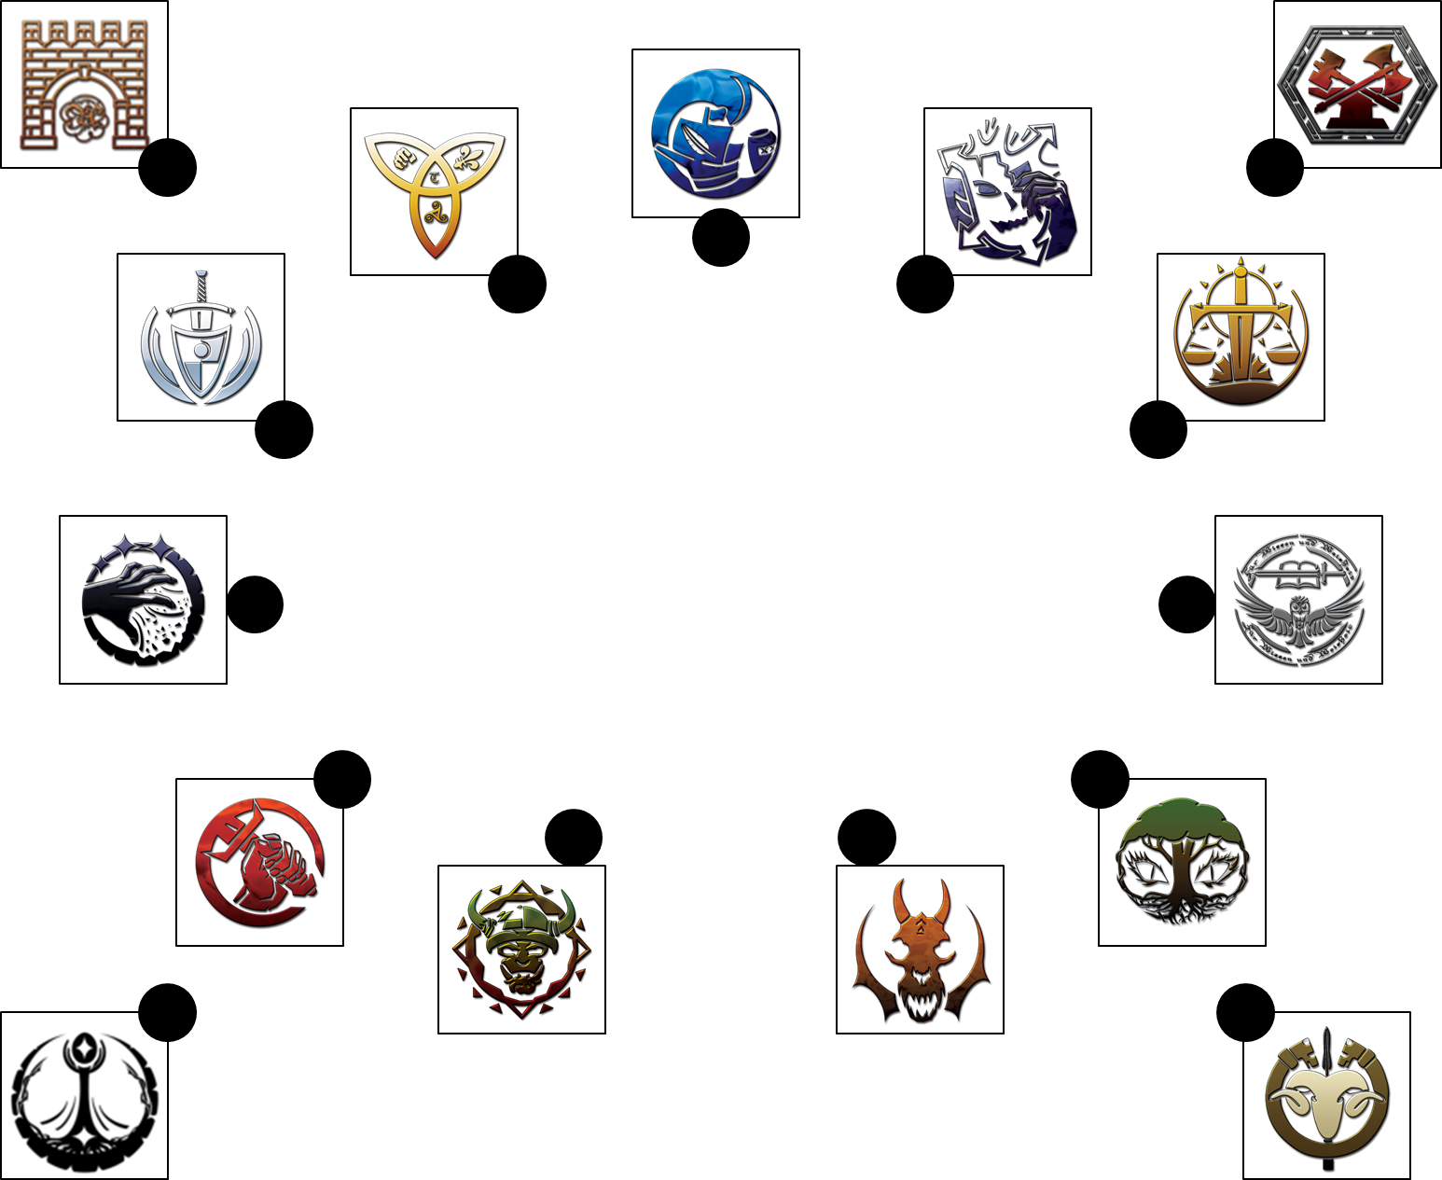

Kommentar:

Amt: | Publicariat
Thema: | Aktualisierung Informationsbrett

Formblatt VII-B20

Informationsbrett 2 Außenpolitik
Beschreibung, Einführung und Legende

Dieses Dokument dient dazu, den aktuellen Stand eines Informationsbrettes festzuhalten. Manche dieser Dokumente sind darauf ausgelegt, mit verschiedenen Farben und Ankreuzungsformen (Kreuz, Stern, Kreis, …) mehrfach wiederverwendet zu werden, um Papier zu sparen.

Auf dem Informationsbrett „Außenpolitik“ werden die aktuellen Verhältnisse des Silbernen Lagers zu den Lagern vermerkt. Auf dem Brett werden entsprechende Magnettäfelchen postiert - auf dem Dokument Ankreuzungen vorgenommen.

Auszufüllende Bereiche
„Wochentag:“ | Aktuellen Wochentag „Di“, „Mi“, „Do“, „Fr“, „Sa“ im Kasten ankreuzen. Der hier eingetragene Wochentag muss der Uhrzeit auf dem Informationsbrett entsprechen.
„Wer:“ | Der SID-Mitarbeiter, der die letzte Aktualisierung vorgenommen hat.
„Uhrzeit:“ | Aktuelle Uhrzeit mit einer Genauigkeit auf 15 Minuten eintragen. Also bspw. XX:00 Uhr oder XX:15 Uhr oder XX:30 Uhr oder XX:45 Uhr. Die hier eingetragene Uhrzeit muss der Uhrzeit auf dem Informationsbrett entsprechen.
„Kommentar:“ | Falls irgendwas Ungewöhnliches am Informationsbrett war oder sonst etwas im Umfeld dieses Informationsbrettes aufgefallen ist, dass einer Kommentierung würdig ist, so geschehe dies in diesem Feld.

Legende
Die Lager |  |  |  |  | Sonstige
 | Blau |  | Kupfer |  |  | Stadt Aldradach
 | Chaos |  | Orks |  |  | Limbus, Totenreich AG
 | Gold |  | Rot |  |  | Dorf der Stämme
 | Gold & Triumvirat |  | Schwarz |  |  | Zwerge
 | Grau |  | Silber
 | Grün |  | Triumvirat

Einstellung zu Anderen
 | Bündnis: | Tiefe Freundschaft. Helfen, wo man kann.
 | Frieden: | Man grüßt sich und hilft nach Vereinbarung einander.
 | Neutral: | Man grüßt und geht sich sonst aus dem Weg.
 | Unbekannt: | Solange nichts ausgehandelt wird, freundlich aber distanziert.
 | Krieg: | Gegner. Offen Kampfhandlungen nur nach Ehrenregeln.
 | Todfeind: | Man erschlägt ihn, wo man ihn sieht.

Amt: | Publicariat
Thema: | Aktualisierung Informationsbrett

Formblatt VII-B21

Informationsbrett 2 Außenpolitik
Aktueller Stand

Wochentag: |  | Di | Mi | Do | Fr | Sa
Uhrzeit: |  |  |  | Uhr
Wer:

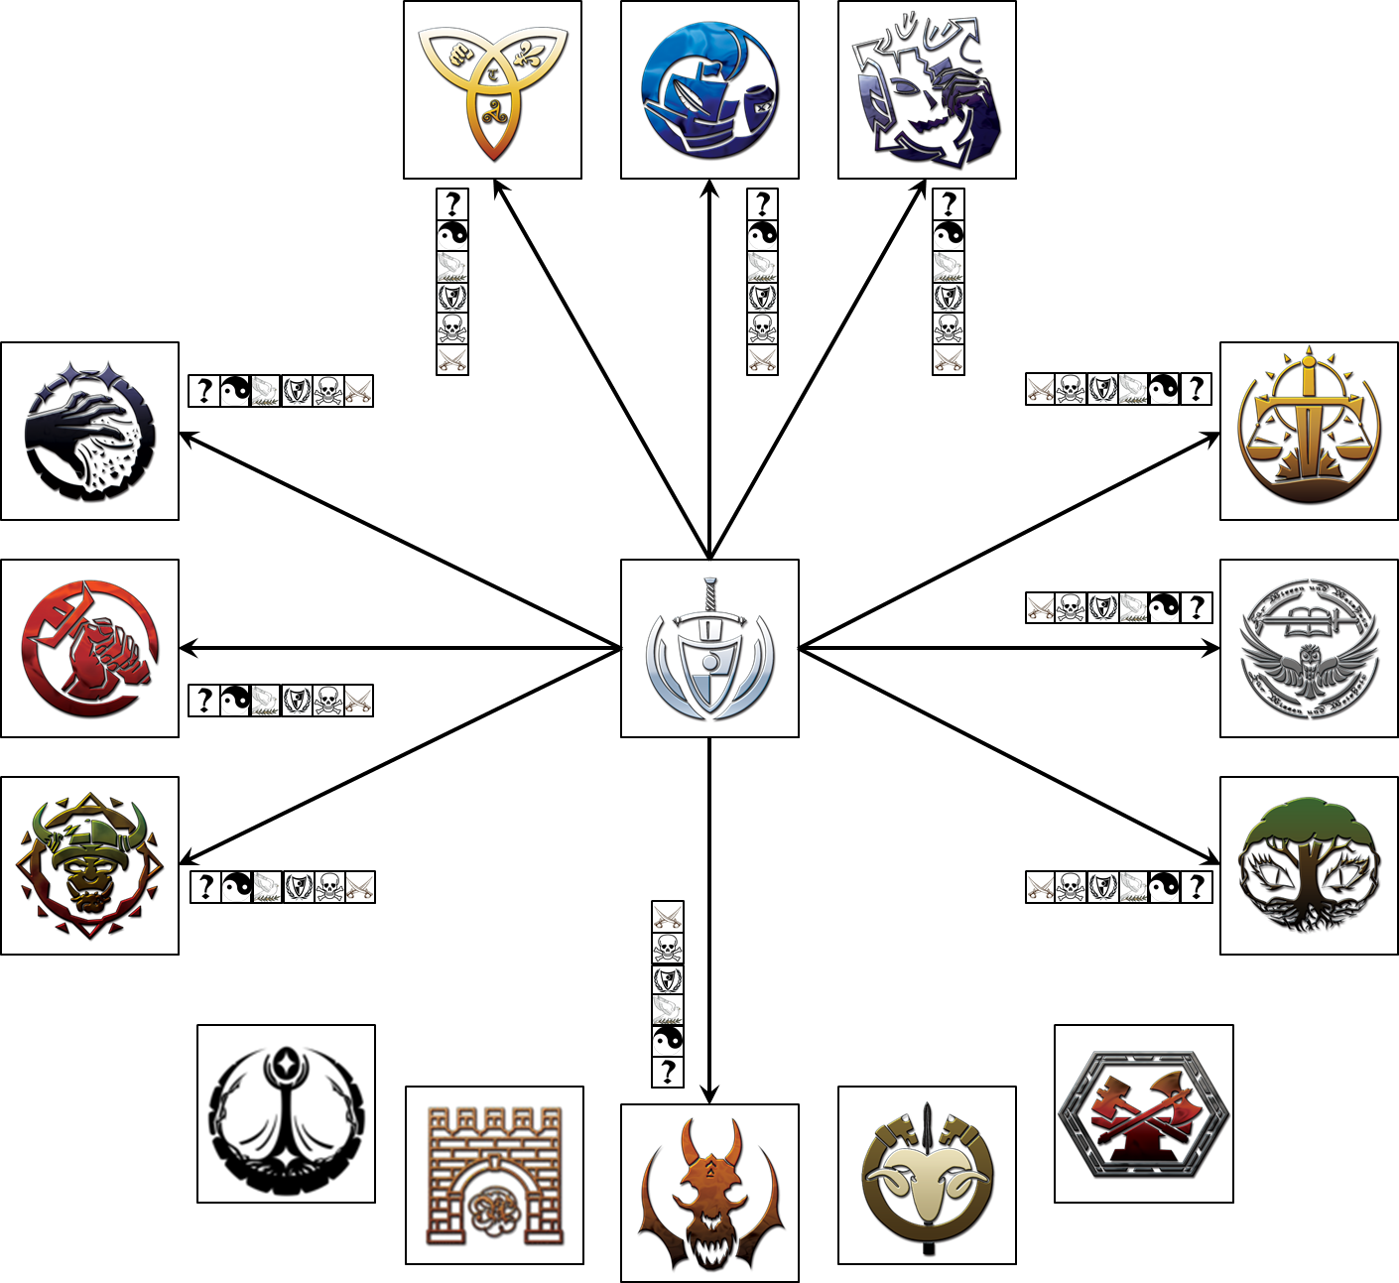

Kommentar:

Amt: | Publicariat
Thema: | Aktualisierung Informationsbrett

Formblatt VII-B40

Informationsbrett 4 Banner
Beschreibung, Einführung und Legende

Dieses Dokument dient dazu, den aktuellen Stand eines Informationsbrettes festzuhalten. Manche dieser Dokumente sind darauf ausgelegt, mit verschiedenen Farben und Ankreuzungsformen (Kreuz, Stern, Kreis, …) mehrfach wiederverwendet zu werden, um Papier zu sparen.

Auf dem Informationsbrett „Banner“ werden die aktuellen Positionen der Banner der Lager vermerkt. Dabei ist zu berücksichtigen, dass es jedes Banner nur einmal gibt. Auf dem Brett werden entsprechende Magnettäfelchen postiert - auf dem Dokument Ankreuzungen vorgenommen, sowie die Anzahl der Banner des entsprechenden Lagers notiert.

Legende
„Wochentag:“ | Aktuellen Wochentag „Di“, „Mi“, „Do“, „Fr“, „Sa“ im Kasten ankreuzen. Der hier eingetragene Wochentag muss der Uhrzeit auf dem Informationsbrett entsprechen.
„Wer:“ | Der SID-Mitarbeiter, der die letzte Aktualisierung vorgenommen hat.
„Uhrzeit:“ | Aktuelle Uhrzeit mit einer Genauigkeit auf 15 Minuten eintragen. Also bspw. XX:00 Uhr oder XX:15 Uhr oder XX:30 Uhr oder XX:45 Uhr. Die hier eingetragene Uhrzeit muss der Uhrzeit auf dem Informationsbrett entsprechen.
„Kommentar:“ | Falls irgendwas Ungewöhnliches am Informationsbrett war oder sonst etwas im Umfeld dieses Informationsbrettes aufgefallen ist, dass einer Kommentierung würdig ist, so geschehe dies in diesem Feld.

Legende
Die Lager |  |  |  |  | Sonstige
 | Blau |  | Kupfer |  |  | Stadt Aldradach
 | Chaos |  | Orks |  |  | Limbus, Totenreich AG
 | Gold |  | Rot |  |  | Dorf der Stämme
 | Gold & Triumvirat |  | Schwarz |  |  | Zwerge
 | Grau |  | Silber
 | Grün |  | Triumvirat

 | Bannersymbol

Amt: | Publicariat
Thema: | Aktualisierung Informationsbrett

Formblatt VII-B41

Informationsbrett 4 Banner
Aktueller Stand

Wochentag: |  | Di | Mi | Do | Fr | Sa
Uhrzeit: |  |  |  | Uhr
Wer:

 |  |  | Anzahl: _____
 |  |  | Anzahl: _____
 |  |  | Anzahl: _____
 |  |  | Anzahl: _____
 |  |  | Anzahl: _____
 |  |  | Anzahl: _____
 |  |  | Anzahl: _____
 |  |  | Anzahl: _____
 |  |  | Anzahl: _____
 |  |  | Anzahl: _____
 |  |  | Anzahl: _____

Kommentar:

Amt: | Publicariat
Thema: | Aktualisierung Informationsbrett

Formblatt VII-B50

Informationsbrett 5 Dracheneier
Beschreibung, Einführung und Legende

Dieses Dokument dient dazu, den aktuellen Stand eines Informationsbrettes festzuhalten. Manche dieser Dokumente sind darauf ausgelegt, mit verschiedenen Farben und Ankreuzungsformen (Kreuz, Stern, Kreis, …) mehrfach wiederverwendet zu werden, um Papier zu sparen.

Auf dem Informationsbrett „Banner“ werden die aktuellen Positionen der Banner der Lager vermerkt. Dabei ist zu berücksichtigen, dass es jedes Banner nur einmal gibt. Auf dem Brett werden entsprechende Magnettäfelchen postiert - auf dem Dokument Ankreuzungen vorgenommen, sowie die Anzahl der Banner des entsprechenden Lagers notiert.

Legende
„Wochentag:“ | Aktuellen Wochentag „Di“, „Mi“, „Do“, „Fr“, „Sa“ im Kasten ankreuzen. Der hier eingetragene Wochentag muss der Uhrzeit auf dem Informationsbrett entsprechen.
„Wer:“ | Der SID-Mitarbeiter, der die letzte Aktualisierung vorgenommen hat.
„Uhrzeit:“ | Aktuelle Uhrzeit mit einer Genauigkeit auf 15 Minuten eintragen. Also bspw. XX:00 Uhr oder XX:15 Uhr oder XX:30 Uhr oder XX:45 Uhr. Die hier eingetragene Uhrzeit muss der Uhrzeit auf dem Informationsbrett entsprechen.
„Kommentar:“ | Falls irgendwas Ungewöhnliches am Informationsbrett war oder sonst etwas im Umfeld dieses Informationsbrettes aufgefallen ist, dass einer Kommentierung würdig ist, so geschehe dies in diesem Feld.

Legende
Die Lager |  |  |  |  | Sonstige
 | Blau |  | Kupfer |  |  | Stadt Aldradach
 | Chaos |  | Orks |  |  | Limbus, Totenreich AG
 | Gold |  | Rot |  |  | Dorf der Stämme
 | Gold & Triumvirat |  | Schwarz |  |  | Zwerge
 | Grau |  | Silber
 | Grün |  | Triumvirat

 | Gesockelte Dracheneier.
 | Ungesockelte Dracheneier

Amt: | Publicariat
Thema: | Aktualisierung Informationsbrett

Formblatt VII-B51

Informationsbrett 5 Dracheneier
Aktueller Stand

Wochentag: |  | Di | Mi | Do | Fr | Sa
Uhrzeit: |  |  |  | Uhr
Wer:

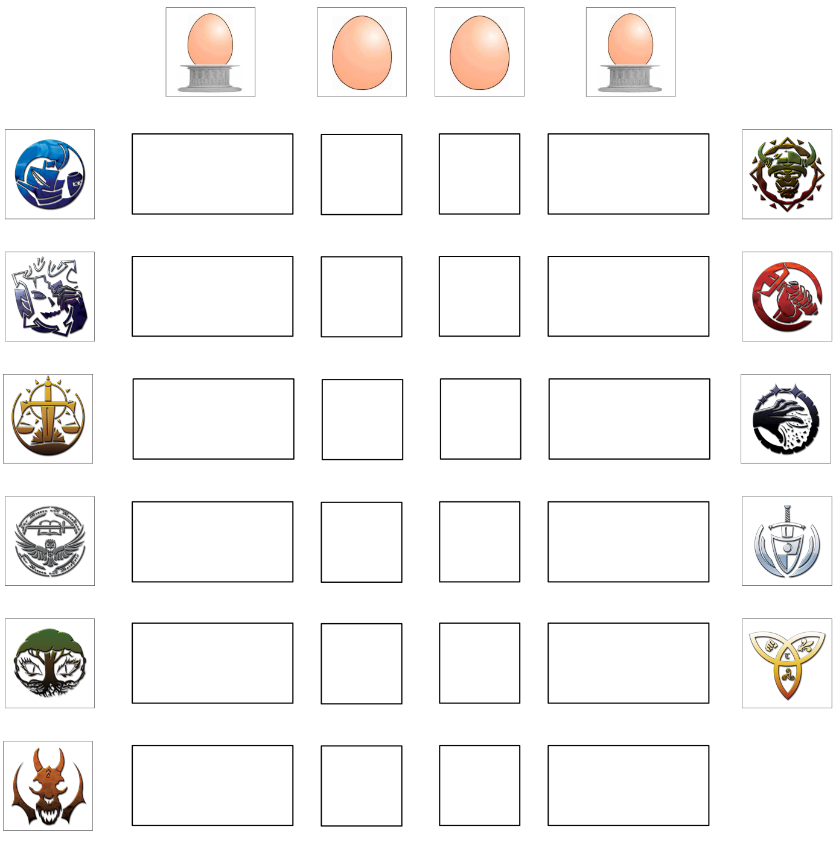

Kommentar:

Tesserat



Amt: | Tesserat
Thema: | Passierscheinbefragungsbogen
Formblatt VIII-A01

Passierscheinkarteikarte
Beschreibung, Einführung und Legende

Legende
„Name“ | Name desjenigen, der den Passierschein beantragt, die Befragung mitgemacht den Passierschein bekommen hat.
„Gruppe“ | Der Name der Gruppe, Gruppierung, Orden, Gemeinschaft, etc., zu der der Antragsteller zugehörig ist. Leer lassen, wenn zu keiner Gruppe zugehörig.
„Fertigkeit“ | In erster Linie soll hier der Beruf des Antragstellers aufgenommen werden. Dies ist interessant für das Mercedariat: Ein Handwerker kann hervorragend am Tor gebraucht werden. Wenn dann schon kein Beruf aber der Antragsteller fühlt sich hauptzeitlich zu einer anderen Tätigkeit berufen, so kann auch diese notiert werden. Es gibt folgende Kategorien, die auch mehrfach vorkommen dürfen:  Wirker/Magier/Kleriker, Handwerker, Alchemist/Kräuterkundiger, Heiler/Arzt, Nahkämpfer, Fernkämpfer
„Lagerplatz“ | Markierung auf der Miniaturkarte, wo ungefähr im Silbernen Lager, der Antragsteller seine Heimstadt aufgeschlagen hat. Damit Prüfung, ob angegebene Gruppe zum Lagerort passt. Wichtig: Aktuellen Lagerplan bereithalten!
„Verbürgt von“ | Hier kommt der Name desjenigen, der für die Person bürgt, der der Passierschein ausgestellt wird.
„Bürgt für“ | Hier kommt der Name desjenigen, für den die Person, für die der Passierschein ausgestellt wird, bürgt.
„Silberne Tugend“ | Als Kontrollfrage soll hier eine der folgenden Silbernen Tugenden angekreuzt werden:  Barmherzigkeit, Wahrhaftigkeit, Treue, Licht, Würde, Ehre, Recht, Gnade.
„Kind“ | Ankreuzen, wenn die Person, für die der Passierschein ausgestellt wird, noch ein Kind ist.
Kommentarfeld | Hier können gesonderte Kommentare untergebracht werden.
„Nr.“ | Die Nummer des Passierscheins.

_
Name (bitte deutlich) | Wirker  Magier  Kleriker | Hand-  werker | Alchemist  Kräuter-  kundiger | Heiler  Arzt | Nah  Kämpfer | Fern  Kämpfer
Name (bitte deutlich) | Lagerplatz  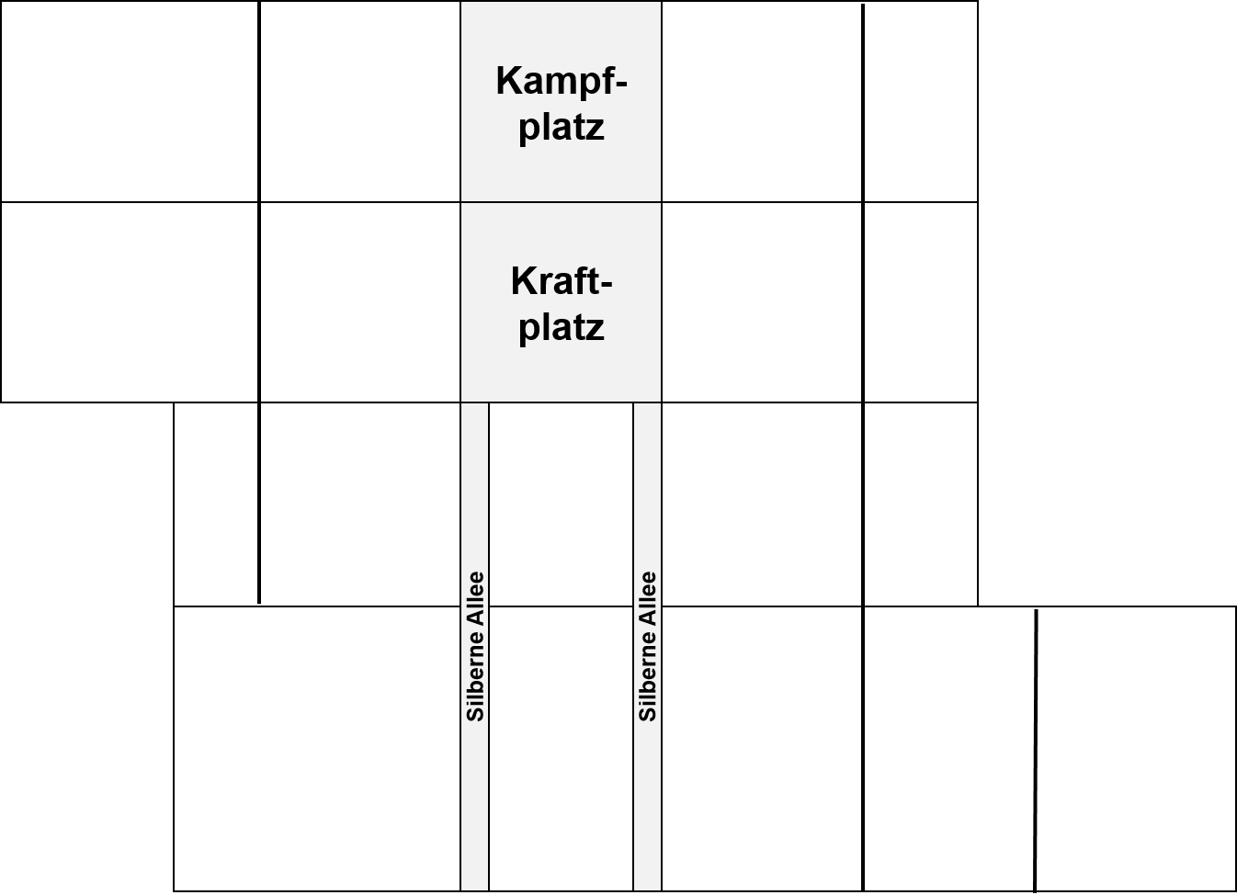 |  |  | Silberne Tugenden  Barmherzigkeit  Wahrhaftigkeit  Treue  Licht  Würde  Ehre  Recht  Gnade
Gruppe
Verbürgt von
Bürgt für
 |  |  |  |  |  | Kind
 |  |  |  |  | Nr.

Name (bitte deutlich) | Wirker  Magier  Kleriker | Hand-  werker | Alchemist  Kräuter-  kundiger | Heiler  Arzt | Nah  Kämpfer | Fern  Kämpfer
Name (bitte deutlich) | Lagerplatz |  |  | Silberne Tugenden  Barmherzigkeit  Wahrhaftigkeit  Treue  Licht  Würde  Ehre  Recht  Gnade
Gruppe
Verbürgt von
Bürgt für
 |  |  |  |  |  | Kind
 |  |  |  |  | Nr.

_
Name (bitte deutlich) | Wirker  Magier  Kleriker | Hand-  werker | Alchemist  Kräuter-  kundiger | Heiler  Arzt | Nah  Kämpfer | Fern  Kämpfer
Name (bitte deutlich) | Lagerplatz |  |  | Silberne Tugenden  Barmherzigkeit  Wahrhaftigkeit  Treue  Licht  Würde  Ehre  Recht  Gnade
Gruppe
Verbürgt von
Bürgt für
 |  |  |  |  |  | Kind
 |  |  |  |  | Nr.

Name (bitte deutlich) | Wirker  Magier  Kleriker | Hand-  werker | Alchemist  Kräuter-  kundiger | Heiler  Arzt | Nah  Kämpfer | Fern  Kämpfer
Name (bitte deutlich) | Lagerplatz |  |  | Silberne Tugenden  Barmherzigkeit  Wahrhaftigkeit  Treue  Licht  Würde  Ehre  Recht  Gnade
Gruppe
Verbürgt von
Bürgt für
 |  |  |  |  |  | Kind
 |  |  |  |  | Nr.

Amt: | Tesserat
Thema: | Passierschein

Formblatt VIII-A37

Passierschein
Beschreibung, Einführung und Legende

Der Passierschein dient als Bescheinigung dafür, dass der Träger oder die Trägerin eine amtlich registrierte Bürgerin des Silbernen Lagers ist. Jeder Silberne Bürger sollte einen Passierschein haben.
Wer den Schein fälscht, macht sich der Urkundenfälschung strafbar! In Gefangenschaft ist der Passierschein in irgendeiner Form zu entwerten. Da sollte ein einfaches Zerreißen reichen. Es sollte der Wache immer suspekt sein, wenn sie den Passierscheinträger nicht kennen und sein Passierschein in irgendeiner Form beschädigt sein. Es stellt kein Problem dar, einen neuen auszustellen.

Auszufüllende Bereiche
- In das Freifeld oben unter dem Titel kommt der Name des Trägers oder der Trägerin. Der Name ist von SID-Mitarbeiter gut lesbar einzutragen und sollte mit dem Passierscheinbefragungsbogen übereinstimmen.
- Sollte der Passierschein ein Blankopassierschein sein, so gilt es unten links neben „NR.“ eine nicht doppelte, registrierte Nummer einzutragen. Auch diese Passierscheine sind eindeutig in einem Passierscheinbefragungsbogen festzuhalten.

Amt: | Tesserat
Thema: | Passierschein

Formblatt VIII-A38

Passierschein
Musterdruck

Achtung: Dies sind nur Muster!

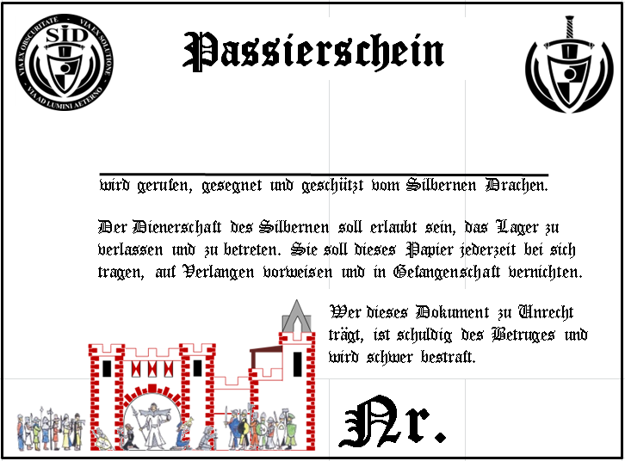

Amt: | Tesserat
Thema: | Passierschein

Formblatt VIII-A39

Passierliste
Beschreibung, Einführung und Legende

Auszufüllende Bereiche
- In das Freifeld oben unter dem Titel kommt der Name des Trägers oder der Trägerin. Der Name ist von SID-Mitarbeiter gut lesbar einzutragen und sollte mit dem Passierscheinbefragungsbogen übereinstimmen.
- Sollte der Passierschein ein Blankopassierschein sein, so gilt es unten links neben „NR.“ eine nicht doppelte, registrierte Nummer einzutragen. Auch diese Passierscheine sind eindeutig in einem Passierscheinbefragungsbogen festzuhalten.

Amt: | Tesserat
Thema: | Passierscheinliste

Formblatt VIII-A40

Nr. | Name

Tempustariat



Amt: | Tempustariat
Thema: | Terminliste
Formblatt IX-A01

Terminliste
Beschreibung, Einführung und Legende

Die große Terminliste beinhaltet alle angekündigten Termine / Ereignisse, die im Silbernen Lager auf dem Feste der Drachen stattfinden werden. Man kann eine Kopie der Liste im Falle des Abhandenkommens anfertigen oder man arrangiert die Kopien der Aushänge in einer Terminbuch, so dass man daraus eine Kopie anfertigen könnte.

Legende
„Tag/Uhrzeit“ | Zuerst das Wochentagskürzel, dann die Uhrzeit.
„Veranstaltung (Aktenzeichen)“ | Der Titel / Name / Kurzbeschreibung der Veranstaltung gefolgt von dem Aktenzeichen in Klammern. Titel und Aktenzeichen sollten zum Aushang passen.
„Ort“ | Austragungsort der Veranstaltung. Der Ort sollte zum Aushang passen.

Amt: | Tempustariat
Formblatt IX-A02

Terminliste

Tag/Uhrzeit |  | Veranstaltung (Aktenzeichen) |  | Ort

Beschreibung der Veranstaltungen finden sie hier oder auf Anfrage beim SID.

Amt: | Tempustariat
Thema: | Aufsetzen einer Questausschreibung
Formblatt IX-B01

Terminausschreibung
Beschreibung, Einführung und Legende

Die Terminausschreibung stellt den Aushang am Informationsbrett dar. Sie gibt eine detailliertere Beschreibung zu der Veranstaltung. Da am Informationsbrett nicht unendlich viel Platz ist, sollten nur die wichtigsten Veranstaltungen ausgehängt werden. Die anderen können im SID-Büro eingesehen werden. Das Terminbrett sollte auf dem aktuellen Stand gehalten werden. Alte Veranstaltungsbeschreibungen sollten also wieder entfernt werden.
Achtung! An dem Informationsbrett werden nur die Veranstaltungen des Silbernen Lagers ausgehängt und angekündigt!

Auszufüllende Bereiche
„Die Veranstaltung:“ | Der Titel / Name / Kurzbeschreibung der Veranstaltung.
„veranstaltet von“ | Der Ausrichter der Veranstaltung mit Name.
„findet statt am“ | Wochentag und Uhrzeit.
„an dem Ort“ | Austragungsort der Veranstaltung.
„Aktenzeichen:“ | Eine Nummer oder sonstiges Aktenzeichen, um die Questen katalogfähig zu machen. Einfache Nummerierung würde reichen.

In der Beschreibung der Veranstaltung kann dann kurzgefasst aufgeführt werden,
- was da gemacht wird
- was man mitbringen sollte
- an wen die Veranstaltung adressiert ist
- ob man etwas zu erwarten hat / bekommt (Zeugnis, Zertifikat, …)
- etc.

Terminausschreibung
Silbernes Lager
Formblatt XI-B02

Im Jahre ______ des ____________ Drachens

Die Veranstaltung
veranstaltet von
Findet statt am
an dem Ort

Was gilt es zur Veranstaltung zu wissen?

Aktenzeichen:

Terminausschreibung
Silbernes Lager
Formblatt IX-B03

Im Jahre ______ des ____________ Drachens

Die Veranstaltung
veranstaltet von
Findet statt am
an dem Ort

Was gilt es zur Veranstaltung zu wissen?

Aktenzeichen:

Tresoriat



Zum Tresoriat gibt es eigene Dokumente bei Elora.

